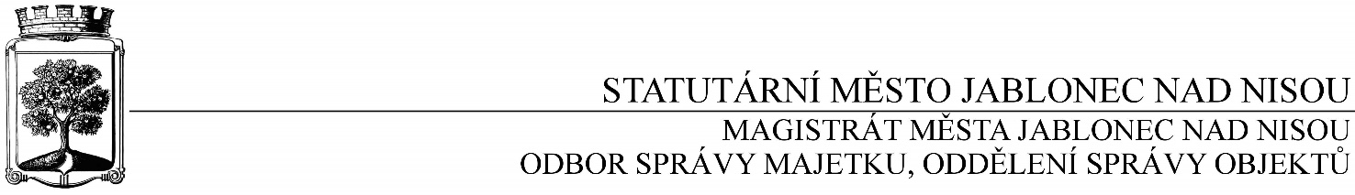
OBJEDNÁVKA č. OSM/OSO/683/2017

Objednatel Dodavatel

Statutární město Jablonec nad Nisou Název firmy: Jiří Duštíra
Mírové náměstí 19 adresa: Vysoká 4222/34
PSČ 466 01 PSČ: 466 02 Jablonec nad Nisou
IČ: 00262340 DIČ:CZ00262340 IČ: 151 42 159, DIČ: CZ6401300785
číslo účtu: 1298200287/0100 kontaktní osoba: Jiří Duštíra
bankovní ústav: KB Jablonec nad Nisou mobil: 775 657 829
kontaktní osoba: E. Foglová e-mail: jiri.dustira@seznam.cz
tel.: 483 357 454, e-mail: foglova@mestojablonec.cz

Předmět objednávky:

Objednáváme u Vás opravu bytové jednotky č. 31 v bytovém domě Na Úbočí 21 v Jablonci nad Nisou. Celková dohodnutá cena činí 94 124 Kč bez DPH (DPH 15%).

Záruka: 24 měsíců ode dne předání a odstranění případných vad a nedodělků
Termín: únor 2018
Upozornění: zhotovitel je povinen napsat do faktury DIČ objednatele, jinak mu bude faktura vrácena

Objednavatel prohlašuje, že opravované objekty jsou používány k ekonomické činnosti a ve smyslu informace GFŘ a MFČR ze dne 9.11.2011 bude pro výše uvedenou dodávku aplikován režim přenesené daňové povinnosti podle § 92a zákona o DPH. Dodavatel je povinen vystavit za podmínek uvedených v zákoně doklad s náležitostmi dle § 92a odst. 2 zákona o DPH.

………………………………………
Ing. Jaromíra Čechová
vedoucí odboru správy majetku
správce rozpočtu

…………………………………………
Václav Kotek
vedoucí oddělení správy objektů
příkazce operace

Smluvní ujednání:
- Při 14denní splatnosti (tj. minimální splatnost faktury), musí být faktura doručena na podatelnu magistrátu města nejpozději do 3 dnů od data vystavení
- Při delší splatnosti musí být faktura doručena nejpozději do 14 dnů před lhůtou splatnosti
- Na faktuře je nutné uvést úplné číslo objednávky a jméno kontaktní osoby
- K faktuře dodavatel přiloží podepsanou kopii objednávky Magistrátu města Jablonec nad Nisou

V Jablonci nad Nisou dne: 30. 11. 2017
----------------------------------------------------------------------------------------------------------------------------------------
Potvrzení objednávky: OSM/OSO/683/2017
Obchodní firma:
adresa:
IČ:
Jméno a příjmení oprávněného zástupce dodavatele:
razítko a podpis

